Для заданного трубопровода определить геометрический напор Нг, который обеспечит требуемый расход жидкости Q. Установленный на трубопроводе вентиль полностью открыт.
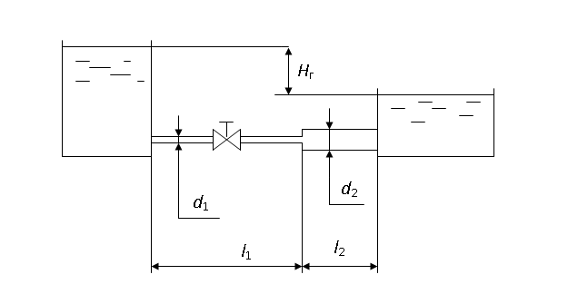

Вариант  по номеру в журнале | l₁ | l₂ | d₁ | d₂ | Q | t | Δ | Жидкость
 | м | м | мм | мм | л/с | ºC | мм
3 | 8 | 18 | 25 | 30 | 2,0 | 10 | 0,08 | Циклопентан

